Ghost trong mạng Lan – Giải pháp nào tốt nhất?
By anhthien8, 4 Apr 2009 39 comments
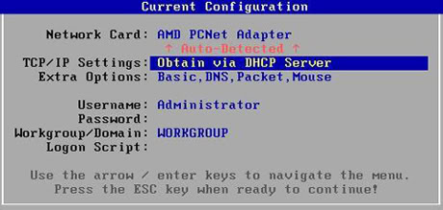Giải pháp đơn giản nhất cho bạn là sử dụng GhostCast – Một tiện ích có sẵn trong HirensBoot. Còn chờ gì nữa? đọc và thực hiện.
Mục đích: cài hệ điều hành cho nhiều máy cùng cấu hình 1 lúc, ít tốn thời gian. Ứng dụng cho phòng net,….
1. Chuẩn bị:
Một máy tính đã cài sẵn hệ điền hành (XP,2K3,…) , file ghost WindowsXP2 hoàn chỉnh, USB boot hoặc CD boot bằng Hirent boot v8.6 trở lên.
2. Thực hiện: ( Tôi chỉ hướng dẫn Restore Image về máy Client, Create Image làm tương tự )
* Máy Server (máy đã cài hệ điều hành):
Đặt IP như sau: IP address: 192.168.1.254, Subnet smask: 255.255.255.0
Chạy chương trình GhostSrv.exe, giao diện màn hình như sau:
Session Name: tên phiên kết nối (nên đặt tên đơn giản và dễ nhớ)
Restore Image: bun file ảnh về máy client
Create Image: backup file ảnh từ máy client lưu trữ về server
Image file: đường dẫn đến nơi file ảnh lưu trữ
Disk: file ảnh được chụp toàn bộ ổ cứng (Disk to Disk)
Partition: file ảnh được chụp partition chứa hệ điều hành (Partition to Image)
Ta tiến hành như sau:
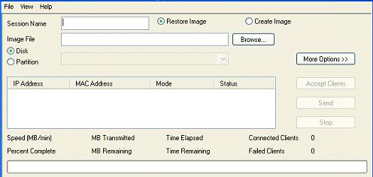
Làm như hình dưới đây
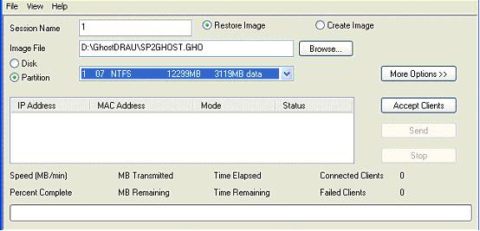
Sau đó chọn Accept Clients
Đây là màn hình chờ cho máy client kết nối vào
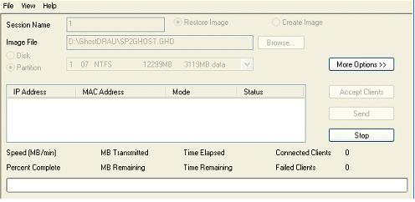
* Máy Client: khởi động máy và boot bằng USB hoặc CD có chứa Hiren boot V8.6 trở lên
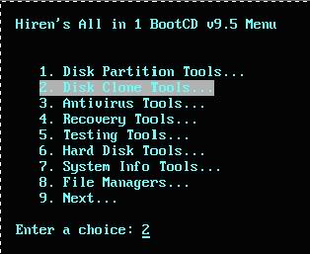
Chọn Disk Clone Tools.
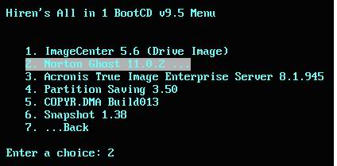
Chọn Norton Ghost
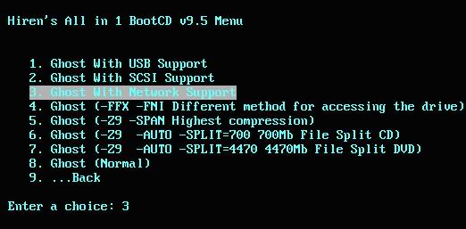
Chọn Ghost With Network Support
Xuất hiện màn hình sau:
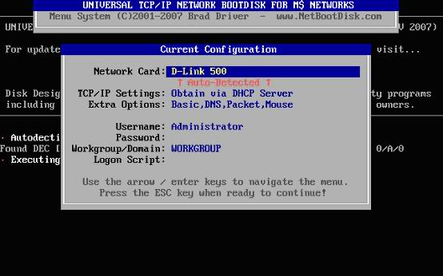
Dời hộp sáng xuống dòng TCP/IP setting : ấn enter xuất hiện màn hình sau
Tiếp tục ấn Enter, xuất hiện màn hình:
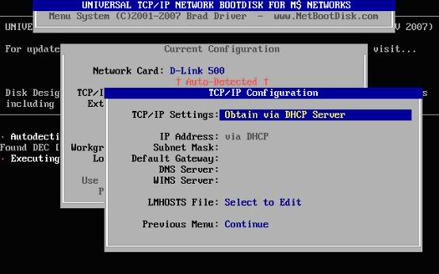
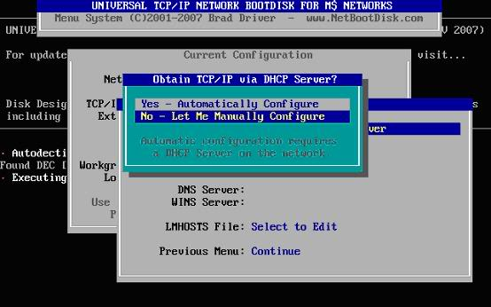
Chọn No – Let Me Manually Configure, xuất hiện hộp thoại
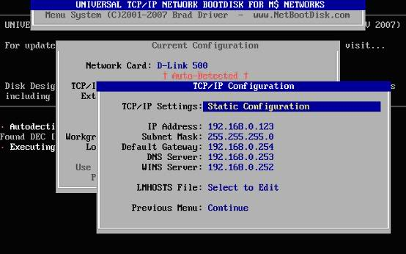
Ta dời hộp sáng xuống từng dòng, ấn Enter và sửa ip lại như sau:
IP Address: 192.168.1.x ( 0 < x < 255) không được đặt trùng với IP của máy Server và các máy client khác
Subnet Mask: 255.255.255.0 ( cùng subnet smask với máy server)
Default Gateway, DNS Server, WINS Server: Trùng IP của máy Sever
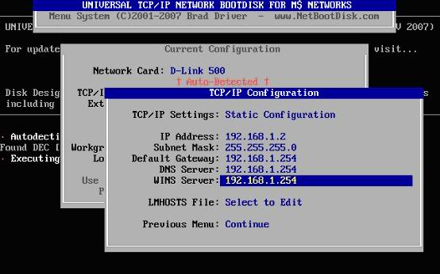
Tiếp tục chọn Continue
Sau đó nhấn phím ESC để tiếp tục
“ Lưu ý: nếu có DHCP Server ta bỏ qua bước đặt IP, ở màn hình đâu tiên (khi Chọn Ghost With Network Support) ta nhấn ESC để bỏ qua biết đặt IP và đã có DHCP server cấp IP ”
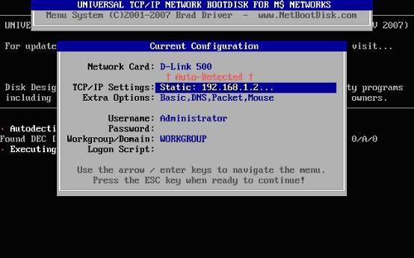
Xuất hiện màn hình ghost như sau
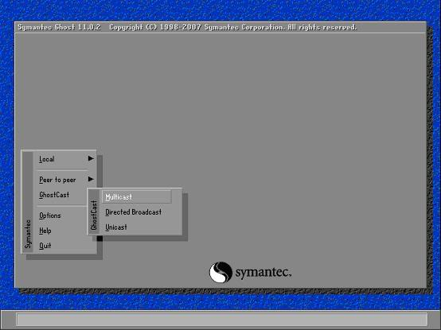
Chọn GhostCast Multicast
Xuất hiện màn hình:
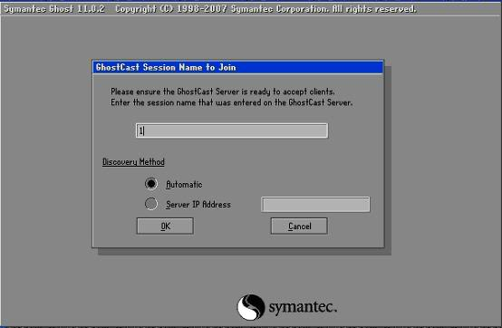
Gõ vào tên session name ( phải đúng tên session ở máy server) sau đó chọn OK
Ta tiến hành chọn Partition chứa hệ điều hành, sau khi chọn xong xuất hiện màn hình sau:
Đầy là màn hình chờ đợi máy Server send dữ liệu, ta tiến hành tương tư với các máy client còn lại, khi cấu hình xong ở các máy client, ta trở lại máy server nhấn vào nút send là xong
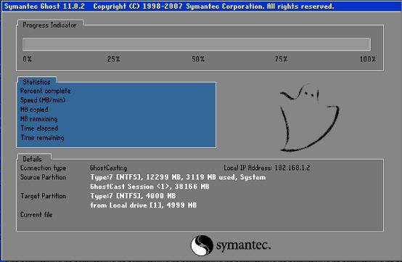
* Máy Server:
Chọn Send cho ra kết quả như hình sau
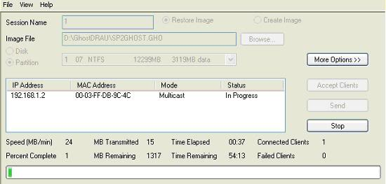
* Máy Client:
Máy client cho ra kết quả như hình sau là thành công. Chờ ghost xong (100%), Sau đó reset các máy client ta đã có hệ điều hành cho tất cả các máy client, việc cuối cùng là đổi tên máy và đặt IP các máy Client lại cho phù hợp.
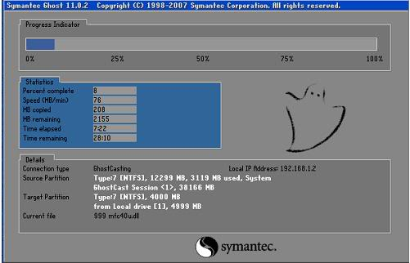
Chúc bạn thành công !
TXT – HueCom.Co.Cc


Comments (39)
- Reply
ttbenle - 18/08/2009
Bài này hay. Thanks
- Reply
Anonymous - 20/09/2009
TRANG WEB NAY HAY THIET
- Reply
Big_brother - 24/10/2009
Cảm ơn tác giả bài viết này rất nhiều….đây đúng là nội dung tôi cần tìm
- Reply
Le Hieu - 24/10/2009
@ Big_brother: Chào mừng bạn đến với Gostep.info – Blog chia sẻ niềm đam mê của Lê Hiếu :c:
  - Reply
Anonymous - 02/11/2009
các bài viết nên có co mục print :t: để anh em tiện in ra các bài viết.
cảm ơn đã chia sẽ ….
- Reply
Anonymous - 02/11/2009
anh hiếu chương trình này do wn load o dau
- Reply
Gostep.info - 02/11/2009
Cái đó có sẵn trong đĩa hirent boot hoặc bạn có thể lên google để tìm và tải về. Thân y:
.-= Gostep.info´s last blog ..AIMP2 – Nghe nhạc Audio thật đã =-.
- Reply
Anonymous - 04/11/2009
anh hiếu em không hiểu lắm cái này là toàn bộ máy con phải khơi động từ bằng hiren’s boot mới thực hiện được hả anh chứ không để máy con trong tình trạng không có hệ đều hành mà chỉ nằm ngoài dos sao
- Reply
ghost - 24/11/2009
tôi vẫn chưa hiểu. Ở đây tôi muốn ghost từ máy chủ cài win rồi và có ổ CDROM sang máy con không có ổ CD, và ổ mềm mà chỉ ghost qua mang lan thôi thì phải làm sao?
Bác có thể giải thích cho tôi hiểu không ?
  - Reply
Le Hieu - 24/11/2009
nếu không thích ghost trong mạng lan hoặc một lý do nào đó bạn có thể dùng usb để ghost. mọi hướng dẫn xin đọc lại bài http://gostep.info/la-partpe-tu-usb-de-cuu-ho-may-tinh.html :vt:
  - Reply
yeu ghót - 14/04/2010
1. Đặt file boot trên server
2. PXE sẽ load file boot trên server về client
3. Thực hiện như bài viết nay
4. ok!
- Reply
dammetinhhoc - 09/12/2009
cám ơn bạn! Bài viết rất hữu ích. Nếu được bạn nên cho ý kiến thêm về phương pháp ghost này đã phục hồi thành công theo như hướng dẫn chưa. Có cần chú ý gì không? Nếu có nhận xét thực tế nữa thì rất tuyệt.
  - Reply
dung - 09/12/2009
Mình đã làm và thành công! tuy nhiên cách này khá phức tạp. nếu bạn có một bản ghost cho từng máy thì làm nhanh hơn.
- Reply
Trung - 06/05/2010
Bài viết rất có giá trị và mình đã thành công tốt đẹp. Thank Hiếu nha.
- Reply
Genjuro89 - 11/05/2010
Bài viết rất hay, rất chi tiết nhưng mỗi hình minh họa hơi bé. Cảm ơn bạn về bài viết này rất nhiều.
- Reply
longogle - 25/05/2010
Nhưng nếu dùng trong mạng LAN , sử dụng domain thì nếu bi trùng SID thì sẽ ko join domain được về phần này ko thấy đề cập đến
- Reply
cu gà - 25/07/2010
Éc cũng hay dó Bác, Nhưng mà máy không phải là server mà là mạng ngang hàng thì đâu có DHCP đâu,VD như phòng nét thì làm sau hả Bác Hiếu :9:
- Reply
cu gà - 25/07/2010
Để thử lại rồi báo cáo kq test demo cho mấy pro biết :6:
- Reply
QUOCDINH - 23/08/2010
Bài viết hướng dẫn rất chi tiết, cách thực hiện cũng rất hay tuy nhiên nếu ở các phòng net chỉ có mỗi một máy có ổ CD (những máy trạm khác không có)thì làm thế nào!?.Nếu có thêm một USB boot được để chạy Hiren’s Boot thì phải sử dụng lần lượt cho từng máy chứ không thực hiện đồng loạt được phải không mấy vị?! Thiết nghĩ để áp dụng cách trên cho các phòng net không có ổ đĩa quang là chưa ổn lắm ! Mà nếu vậy sau khi cài đặt mới, hoặc ghost xong một máy chỉ có nước là tháo ổ cứng từng máy ra, đem chụp (ghost disk to disk) cho từng ổ cứng một cho đến hết! Hy vọng gostep.info có cách làm nào khác hữu hiệu và nhanh chóng hơn, cám ơn rất nhiều.Chào thân ái!
  - Reply
ram128mb - 23/08/2010
Ghost trong mạng Lan hơi chậm tí. Tốt nhất có một usb or 1 ổ cứng đi động càng tốt. Cài boot menu ở ổ C rồi ghost từ USB or ổ cứng di động.
- Reply
adsa - 23/09/2010
Hệ thống ghost cast ở trên chỉ áp dụng cho những máy mà đĩa hirent boot nhận được card mạng thôi.Ngoài ra khi thiết lập ghost cast server thì không hề sử dụng đĩa hirent mà chỉ cần máy con có khả năng boot rom và máy server nhận được driver card mạng của máy con.Ngoài ra do ghost cast sử dụng công nghệ multicast nên càng nhiều máy tham gia vào ghost thì sẽ càng nhanh.Còn về việc mà sử dụng boot menu ở ổ C là điều không nên làm vì nếu trong quá trình ghost nếu máy bị vấn đề gì thì lúc đó menu boot sẽ không xuất hiện nữa.Phương pháp này chỉ nên áp dụng cho máy với ổ C là DOS và WINDOWS là ổ khác.Đây là chút kinh nghiệm của mình chia sẻ với các bạn.Nếu không thích xin đừng trách.
- Reply
hi - 27/09/2010
có cách nào ghost mà không cần động đến máy client không?
  - Reply
GIO_CAO_DIEM - 25/04/2011
Có đấy bạn, theo kinh nghiệm mình làm với những máy dòng Core* trở lên thì ok còn lại những dòng thấp hơn thì mình ko biết. Bạn làm như sau: trức hết bạn phải tháo ổ HDD máy của bạn ra sau đó gắn ổ HDD cần Ghost vào và chạy CD-DVD Hiren’t Boot trong CD-DVD có bản Win Ghost và như như bình thường. Khi Ghost xong bạn không khởi động lại Boot thẳng vào Win và bạn nên tắt máy tháo HDD ra gắn vào máy cũ sau đó khởi động lại là OK. Mình đã làm như thế hơn 10 máy rồi rất Ok với bản Ghost For Game của Bác LH ở http://www.gostep.info. Tuy nhiên có thể thiếu 1 or 2 driver đối với 1 số dòng Main mới. Chúc bạn thành công.!
- Reply
cuimia.la - 20/11/2010
khi e ghost trên pc thì ok,nhưng làm trên laptop thì nó báo netbind ko khởi động là sao,xin a hướng dẫn giùm cách ghost từ laptop lên server là pc.thanks
- Reply
got wa mang ne - 17/12/2010
no CD’s
no FDD
chi can BootRom NIC la ok!
cho Client boot tu card mang (NIC)
dat file ghost len Server
cau hinh server cho phep client lay image boot tu server ve de khoi dong
sau khi client boot xong tien hanh ghost binh thuong nhu bai viet nay huong dan la OK
Y tuong la vay con thuc hien cac ban tim toi la thay lien
bat mi nha! tren google nhiu vo so ke
- Reply
tanglongvn8x - 01/01/2011
GhostCat này nghe thì có vẻ hay thật nhưng mình đã thử làm thì nhận thấy rằng:
băng thông hok được tốt lắm.ghost 3 máy là nghẽn server
- Reply
Harmony - 01/01/2011
nếu ghost 1 lần vài máy (5-7 máy) đổ lại thì nên unicast, cả mạng LAN còn lại vẫn hoạt động bình thường. nếu ghost một lúc nhiều máy (>10) thì multicast, lúc đó cảm giác mạng LAN như đang bị flood ) , dù cho có 1 máy nào không tham gia casting session đó vẫn không vô mạng làm j` nổi hehe… còn chuyện ghost 3 máy nghẽn server thì quên đi, tôi multicast 1 lúc 60 máy với file ghost nặng 50GB chạy ào ào (trung bình 650MB/s) khoảng gần 1 tiếng rưỡi là xong xuôi.
- Reply
iu gost - 11/01/2011
Harmony noi chinh xac!!! da goi la server thi cau hinh phai…ngon Ok! Con bao tri phuc hoi thi lua luc moi nguoi khong su dung may tinh thi anh em tui minh moi ghost chu phai ko?!!! lap trinh vien khi lam ra soft da tinh toan het roai chi so he thong cua chung ta khong MEET duoc voi yeu cau do thoai!!! Chuc thanh cong!!! Ma bao tri va trien khai he thong la hai khai niem khac nhau lam day nhe! Ban nao Ghost duoc qua mang la da hoan thanh duoc nghe thuat cai dat may tinh o cap do cao nhat roai do nhoa!
- Reply
iu gost - 11/01/2011
Tren nay co nhieu cau hoi hay that! Nhung tien day cung ke cho cac Bac nghe cau chuyen ngu ngon ve Syspre ben Trung Wuoc da co tu lau lam rui! tat ca deu co giai phap het roai! To se tra loi tung y mot nhe!
1. cai vu SID cua longogle – 25/05/2010 cau nen xem lai file tra loi tu dong o cai dong name of PC ay la xong: de trong la never SID bi trung!
2. cai vu DHCP cua cu gà – 25/07/2010 thang em nen xai Tftpd32 cua bac Jounin la OK!
3. cai vu cua QUOCDINH – 23/08/2010 vu nay da co Bac le Hieu vo cung yeu quy cua chung ta roi, bac khong can phai lo cho cai file ghost all main ay! cai vu ho tro bootrom cua hiren theo to biet may man thay tren qua dat mau xanh than thuong cua chung ta chi co vai nha san xuat lam viec nay nen viec co cai bootrom nao khong duoc ho tro driver thi hoi bi…hiem! Ok xong nhe!
- Reply
Tran Dinh Nguyen - 30/03/2011
Khi boot trên máy Clien bạn boot bằng zì : cd-rom, USB , hay cài cái Hrinboot vào ổ cứng luôn vậy bạn.
mình xin góp 1 ý kiến cho pro nè
—>> để làm điều này mình chỉ cần có cracd mạng có Chip ROM là boot dc Vào hirenboot không biết các bạn có xài qua chưa
link tải phần mềm làm và hướng dẫn
http://www.mediafire.com/?lwaz5t68mhv45ma
- Reply
trungkien - 12/04/2011
các bạn cho mình hỏi, trên máy Client mình chạy “ghost with netword support” trong đĩa Hirent Boot 10.4 trên main Intel 915GAV thì vô tư, nhưng tại sao với main Gigabyte G41M-ES2C thì cứ bị treo ở dòng “…doskey installed” chứ không vào được phần nhận diện network card, có phải là HR 10.4 không có driver cho card mạng của main giga G41 không?
- Reply
iu ghót - 08/05/2011
Chào Tran Dinh Nguyen!!!
Không CD Rom
Không USB boot
Không Hiren on HDD luôn!!!
Mình toàn ghót từ Laptop qua máy bàn bằng cách này rất ổn!!! có khá nhiều phương án giống như vậy như Acronis hay Gozilla nhưng xài Ghost là dễ nhất và hoàn toàn miễn phí không có key không có crack hay patch gì hết!!! có thể ghót hàng trăm máy một lúc mà không gặp trở ngại gì cả!!! và lại vừa tiết kiệm giửa thời buổi vật giá leo thang này!!!
- Reply
Trần Đình Nguyễn - 18/05/2011
Ah Cái hướng dẫn và phần mềm của mình hoàn toàn xài card có chip rom boot. trong quá trình boot máy clien sẽ tải 1 đĩa hirenboot mini từ server đó bạn ah. đương nhiên là xài ghost rùi vì nó freee mèn he he
- Reply
Trần Đình Nguyễn - 18/05/2011
chúc mọi người vui mình đang tìm cách đưa cái WINXP MINI vào cái boot qua mạng luôn
- Reply
iu ghost - 23/05/2011
Chào Trần Đình Nguyễn!!!
Cái vụ đưa WinXP Mini vào mình test thành công rui chạy trên nền Win 2003 Server với Domain Controller từ khoảng…2.5 năm nay rui!!! Boot cả Acronis Workstation V.10 luôn rồi!!! Tóm lại là đã giải quyết xong các vấn đề!!! mà cũng xin thông tin thêm là xài Acronis boot qua mạng LAN dễ hơn rất nhiều vì giao diện đồ họa thân thiện với người dùng và được thực hiện từng bước rành mạch không sợ restore nhầm….
- Reply
hunghk - 25/05/2011
Bài viết rất có giá trị. Thanks
- Reply
thanhtungmb - 07/09/2011
hihi em cũng thử nghịch xem thế nào. Ai ngờ…..
Sever hiển thị…..67M/min.
Amen!
- Reply
iu ghót - 27/09/2011
neu co dip offline (HCM City), minh se demo cho cac bro xem!!! Xin loi vi “mua ria qua mat tho”. Rat vui long nhan duoc nhung dong gop y tuong cho van de nay! Thanks! 0909456281
- Reply
nguyen long nguyen - 28/02/2012
hom nay minh moi gap mot dong nghiep trong cho minh lam ghost may qua mang lan ma dung unix de ghost cho toan bo cac may.Vi may bo nen khong co o dia cd
ghost rat nhanh khoang 5phut duoc 10 may. Khong can phai dia hidretboot chi can cmod chinh phan cau hinh nhan qua mang lan…TU dong server cap phat file image xuong may tram may tram.
Rat pro
cac ban nao co biet cach do khong chi cho moi nguoi

